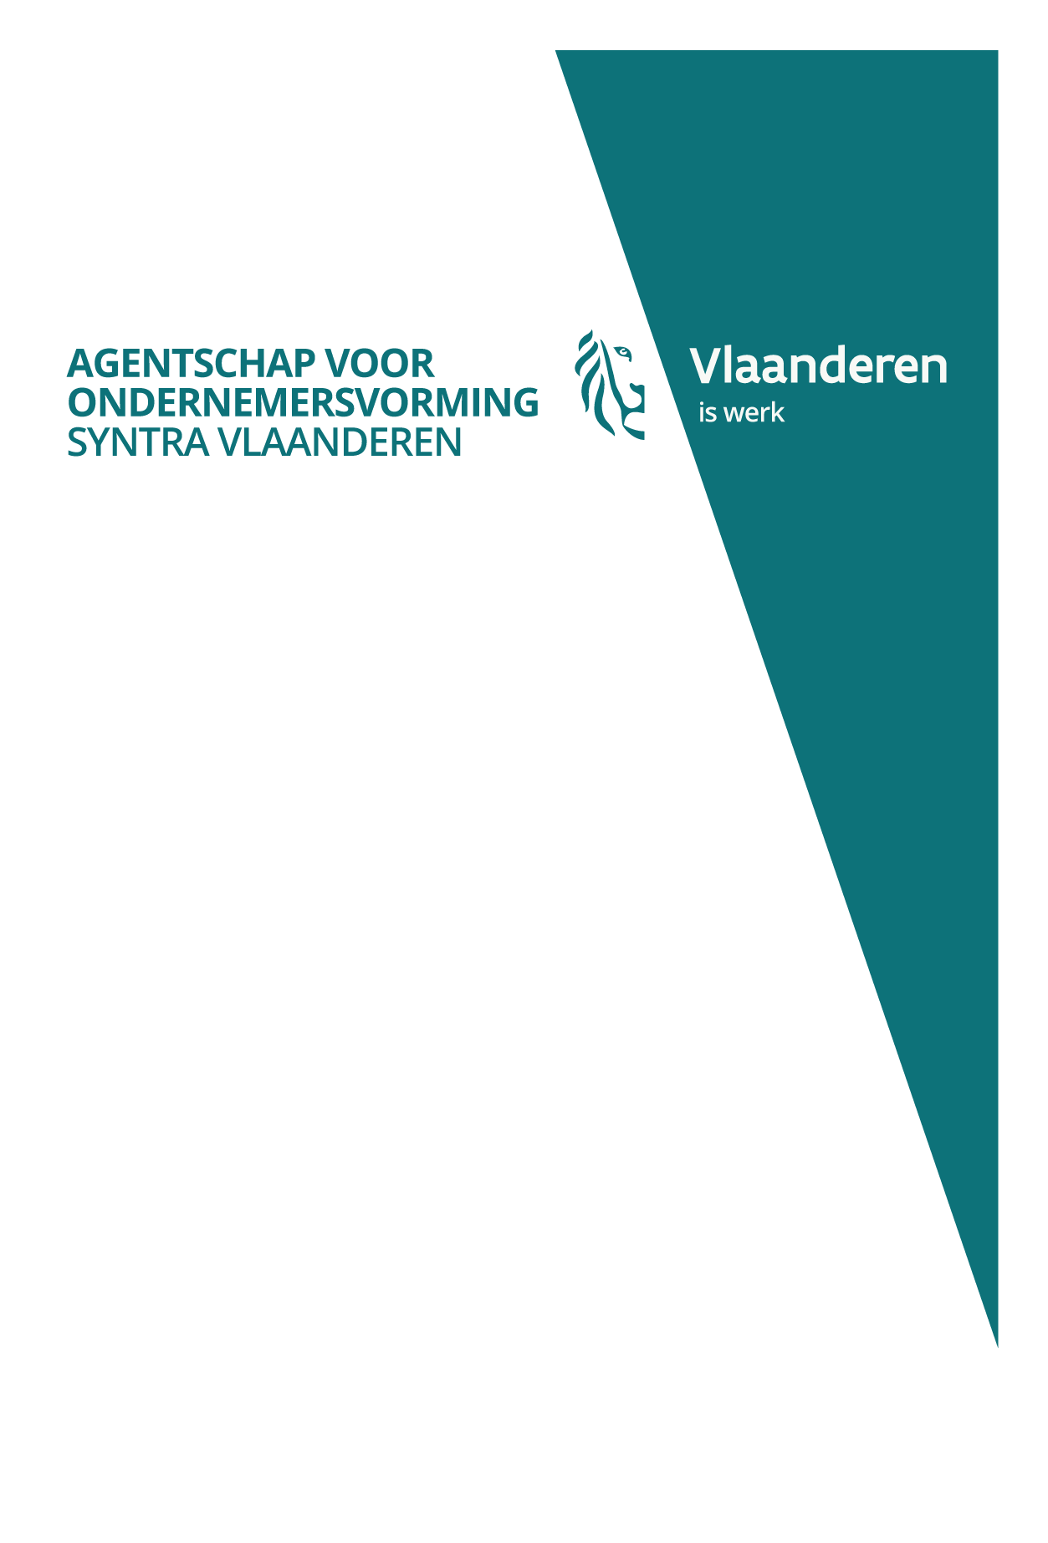

duaal leren in het hoger onderwijs: inno.com stelt als eerste bedrijf manama voor met overheidserkenning

Inno.com is de eerste private onderneming in België die een manama-opleiding kon inrichten met een overheidserkenning en die dat succesvol doet via haar zusteronderneming IC Institute. De manama in Enterprise Architecture wordt in het HEAT-programma (Hands-on Enterprise Architect Training) gecombineerd met stagetrajecten en intensieve individuele coaching tot een nieuw duaal leertraject. Het unieke programma wordt ingericht sinds begin 2018 en werd voorgesteld op 5 november in Brussel door inno.com, IC Institute en SYNTRA Vlaanderen, in samenwerking met Agoria Vlaanderen.

**vraaggestuurd vanuit bedrijfswereld**

“Voor elke job die door digitalisering verloren gaat, komen er 3,7 bij. De uitdaging is echter om die nieuwe jobs ingevuld te krijgen. Het belangrijkste daarvoor is dus continu onze skills updaten. Als we die uitdaging willen aangaan, is levenslang leren een absolute must”, zegt Peter Demuynck, algemeen directeur van Agoria Vlaanderen. Het HEAT-programma is een illustratie van levenslang leren, want het laat werknemers een opleiding volgen gecombineerd met stage binnen het eigen bedrijf en binnen andere bedrijven. Johan Cattersel, chairman van inno.com, vult aan: “Het programma is ontstaan vanuit een sterke vraag van de arbeidsmarkt. De kern is een co-creatie tussen het bedrijfsleven en de academische wereld.” Die co-creatie is een initiatief uit het veld dat volgens Bruno Tindemans, CEO van SYNTRA Vlaanderen, moet worden gestimuleerd door de overheid: “We moeten vernieuwing in het onderwijs toelaten. Om het onderwijs aan te passen aan de noden van de toekomst, moet 2% van het budget naar onderwijsvernieuwing en -innovatie gaan.”

**gebalanceerd ecosysteem tussen onderwijs en bedrijfswereld**

IC Institute heeft het HEAT-programma vormgegeven in nauw overleg met een academische raad. Jonas Van Riel, general manager van het IC Institute, kadert het unieke karakter van de opleiding: “De rol van enterprise architect kan je niet leren op school. Het is een mix van skills en kennis die je door je hele carrière heen verder moet ontwikkelen. In die zin toont de HEAT-case het potentieel van duaal leren op masterniveau en illustreert het een innovatieve kijk op leren.” Werknemers die stage lopen in andere bedrijven is een gedurfd nieuw concept, maar Rudi Peeters, CIO van KBC is ervan overtuigd dat we outside-in veel meer te weten komen: “Dat vormt een enorme meerwaarde.” “We moeten een nieuwe generatie enterprise architects creëren, die veel meer de wereld buiten hun eigen bedrijf kennen”, besluit Geert Vandezande, Programme Manager Enterprise Architecture bij KBC.

20

18

persbericht

7 november 2018

Kanselarijstraat 19

1000 Brussel

info@syntravlaanderen.be

www.sytravlaanderen.be

T. 02 227 63 93

F. 02 217 46 12